Муниципальное бюджетное общеобразовательное учреждение средняя общеобразовательная школа №1 им. Героя Советского Союза А.А. Макоева

с. Чикола Ирафский район РСО-Алания

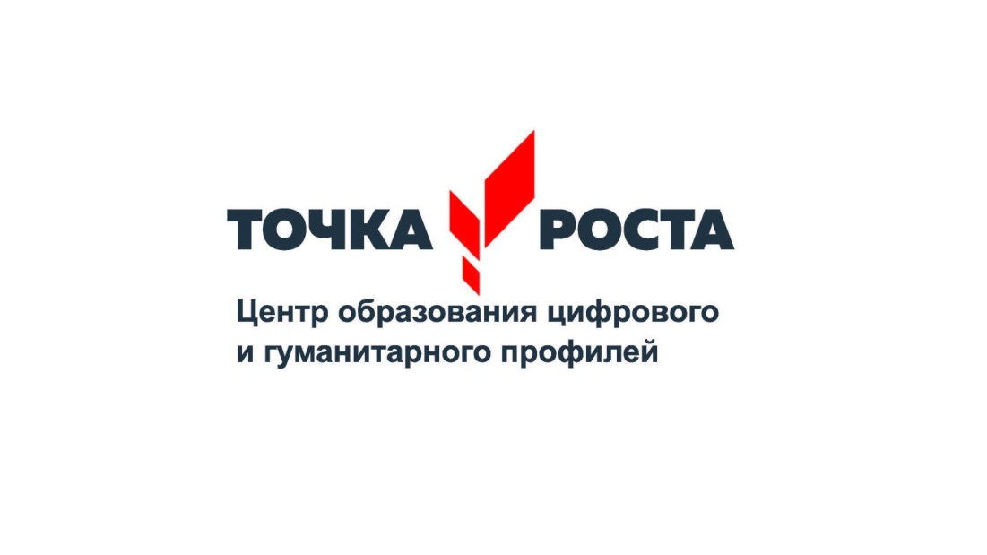

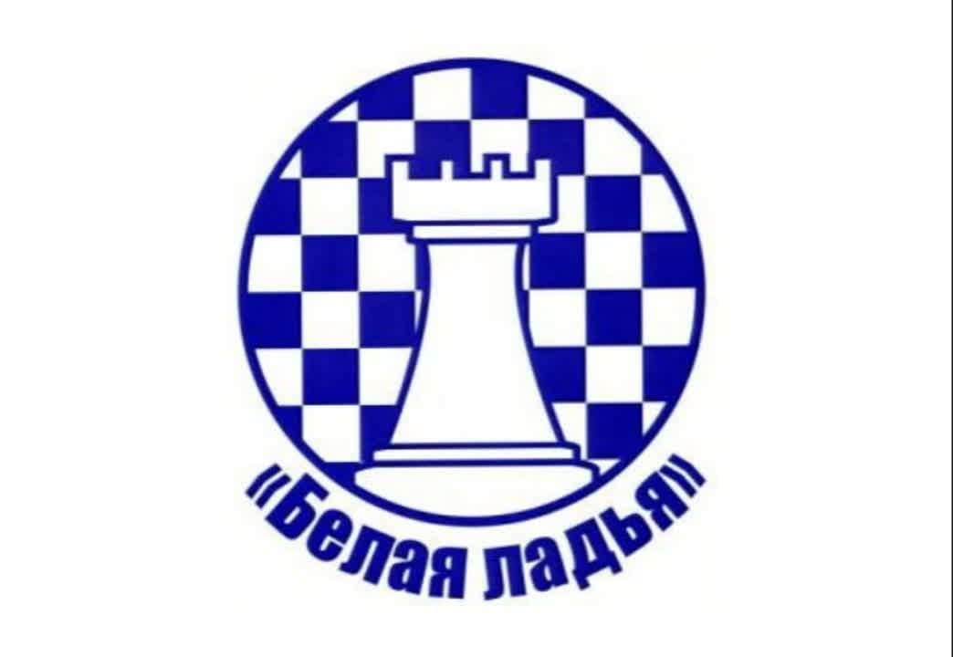

15.03.2023 на базе Центра «Точка роста» МБОУ СОШ №2 прошли финальные соревнованиях РСО-Алания по шахматам «Белая Ладья» среди команд общеобразовательных школ.

С первых ходов юные гроссмейстеры стремились продемонстрировать свои знания и умения – разыгрывали дебюты, эффектные комбинации и приёмы.

Нескольким ребятам удавалось даже провести детский мат, отличающийся своей простотой и быстрым достижением результата.

Ребята отнеслись к состязанию серьезно, были уверены в себе и за шахматной доской не терялись при первых неудачах, проявив свои лучшие спортивные качества, показали высокий уровень игры и спортинвй азарт и влю к победе.

Команда Ценра «Точка роста» МБОУ СОШ №1 показали хорошую, слаженную игру и заняли III место.

**Состав команды:**

1. Царикаев Марат – 3 кл.
2. Малиева Хадиза – 5 кл.
3. Макоев Дамир – 6 кл.
4. Мадиев Давид – 7

**Тренер команды**: Малиев Рамазан Майранович

Главный судья соревнований поздравил участников команды и вручил им грамоты.

